О внесении изменений в постановление акимата Западно-Казахстанской области от 27 октября 2015 года № 328 "Об утверждении регламентов государственных услуг в области ветеринарии Западно - Казахстанской области"
Утративший силу
Постановление акимата Западно-Казахстанской области от 15 апреля 2016 года № 120. Зарегистрировано Департаментом юстиции Западно-Казахстанской области 16 мая 2016 года № 4404. Утратило силу постановлением акимата Западно-Казахстанской области от 1 июня 2020 года № 125
Сноска. Утратило силу постановлением акимата Западно-Казахстанской области от 01.06.2020 № 125 (вводится в действие со дня первого официального опубликования).
Примечание РЦПИ.
В тексте документа сохранена пунктуация и орфография оригинала.
Руководствуясь Законами Республики Казахстан от 23 января 2001 года "О местном государственном управлении и самоуправлении в Республике Казахстан", от 15 апреля 2013 года "О государственных услугах" акимат Западно-Казахстанской области ПОСТАНОВЛЯЕТ:
1. Внести в постановление акимата Западно-Казахстанской области от 27 октября 2015 года № 328 "Об утверждении регламентов государственных услуг в области ветеринарии Западно-Казахстанской области" (зарегистрированное в Реестре государственной регистрации нормативных правовых актов № 4152, опубликованное 26 января 2016 года в информационно-правовой системе "Әділет") следующие изменения:
1) регламент государственной услуги "Выдача ветеринарно-санитарного заключения на объекты государственного ветеринарно-санитарного контроля и надзора", утвержденный указанным постановлением изложить в новой редакции согласно приложению 1 к настоящему постановлению;
2) регламент государственной услуги "Выдача ветеринарной справки", утвержденный указанным постановлением изложить в новой редакции согласно приложениям 2 к настоящему постановлению;
3) регламент государственной услуги "Присвоение учетных номеров объектам производства, осуществляющим выращивание животных, заготовку (убой), хранение, переработку и реализацию животных, продукции и сырья животного происхождения, а также организациям по производству, хранению и реализации ветеринарных препаратов, кормов и кормовых добавок", утвержденный указанным постановлением изложить в новой редакции согласно приложениям 3 к настоящему постановлению;
4) регламент государственной услуги "Выдача лицензии для занятия деятельностью в сфере ветеринарии", утвержденный указанным постановлением изложить в новой редакции согласно приложениям 4 к настоящему постановлению;
5) регламент государственной услуги "Проведение идентификации сельскохозяйственных животных, с выдачей ветеринарного паспорта", утвержденный указанным постановлением изложить в новой редакции согласно приложениям 5 к настоящему постановлению;
6) регламент государственной услуги "Аттестация физических и юридических лиц, осуществляющих предпринимательскую деятельность в области ветеринарии", утвержденный указанным постановлением изложить в новой редакции согласно приложениям 6 к настоящему постановлению.
2. Государственному учреждению "Управление ветеринарии Западно-Казахстанской области" (Ташимов К.К.) обеспечить государственную регистрацию настоящего постановления в органах юстиции, его официальное опубликование в информационно-правовой системе "Әділет" и в средствах массовой информации.
3. Контроль за исполнением настоящего постановления возложить на первого заместителя акима Западно-Казахстанской области Утегулова А.К.
4. Настоящее постановление вводится в действие по истечению двадцати одного календарного дня после дня первого официального опубликования.
Аким области | А.Кульгинов
Приложение 1
к постановлению акимата
Западно-Казахстанской области
от 15 апреля 2016 года № 120
Утвержден
постановлением акимата
Западно-Казахстанской области
от 27 октября 2015 года № 328
Регламент государственной услуги
"Выдача ветеринарно-санитарного заключения на объекты
государственного ветеринарно-санитарного контроля и надзора"
1. Общие положения
1. Государственная услуга "Выдача ветеринарно-санитарного заключения на объекты государственного ветеринарно-санитарного контроля и надзора" (далее - государственная услуга).
Государственная услуга оказывается государственным ветеринарным врачом, на основании списка, утвержденного местными исполнительными органами районов и города Уральска(далее – услугодатель) на основании стандарта "Выдача ветеринарно-санитарного заключения на объекты государственного ветеринарно-санитарного контроля и надзора", утвержденного приказом Министра сельского хозяйства Республики Казахстан от 6 мая 2015 года № 7-1/418 "Об утверждении стандартов государственных услуг в сфере ветеринарии" (зарегистрирован в Министерстве юстиции Республики Казахстан 27 августа 2015 года за № 11959) (далее – Стандарт).
Прием заявления и выдача результатов оказания государственной услуги осуществляются через:
1) Канцелярию местных исполнительных органов районов и города Уральск;
2) веб-портал "электронного правительства" www.egov.kz, www.elicense.kz (далее – портал).
2. Форма оказания государственной услуги – электронная (частично автоматизированная) или бумажная.
3. Результат оказания государственной услуги-ветеринарно-санитарное заключение о:
соответствии объекта ветеринарным (ветеринарно-санитарным) правилам и требованиям;
несоответствии объекта ветеринарным (ветеринарно-санитарным) правилам и требованиям с рекомендацией об устранении выявленных нарушений (далее – ветеринарно-санитарное заключение).
Услугодатель в течение двух рабочих дней с момента получения документов услугополучателя проверяет полноту представленных документов.
В случае представления заявителем неполного пакета документов услугодатель в указанные сроки дает письменный мотивированный отказ в дальнейшем рассмотрении заявления.
Форма предоставления результата оказания государственной услуги - бумажная.
При обращении услугополучателя через портал в "личный кабинет" услугополучателя направляется уведомление о дате и времени получения ветеринарно-санитарного заключения в форме электронного документа, удостоверенного электронной цифровой подписью (далее - ЭЦП) уполномоченного лица услугодателя.
4. Государственная услуга оказывается платно физическим и юридическим лицам (далее – услугополучатель), в соответствии с подпунктом 6) пункта 2 статьи 35 Закона Республики Казахстан от 10 июля 2002 года "О ветеринарии" (за бланк ветеринарно-санитарного заключения).
Услугополучатель оплачивает через банки второго уровня или организации, осуществляющие отдельные виды банковских операций, стоимость бланка, определенную по результатам конкурса о государственных закупках.
В случае подачи электронного запроса на получение государственной услуги через портал, оплата может осуществляться через платежный шлюз "электронного правительства" (далее − ПШЭП) или через банки второго уровня.
2. Описание порядка действий структурных подразделений (работников)
услугодателя в процессе оказания государственной услуги
5. Основанием для начала процедуры (действия) по оказанию государственной услуги является представление документов услугодателю согласно пункту 9 Стандарта (далее - документы).
6. Содержание каждой процедуры (действия), входящих в состав процесса оказания государственной услуги, длительность его выполнения:
1) работник канцелярии услугодателя в течение 30 (тридцати) минут осуществляет прием и регистрацию пакета документов, выдает услугополучателю копию заявления с указанием даты и времени приема документов, фамилии, имени, отчества лица, принявшего документы, направляет документы на рассмотрение руководителю услугодателя.
Результат - направление документов руководителю услугодателя;
2) руководитель услугодателя в течение 1 (одного) рабочего дня рассматривает документы, определяет ответственного исполнителя услугодателя, направляет документы ответственному исполнителю услугодателя.
Результат - направление документов ответственному исполнителю услугодателя;
3) ответственный исполнитель услугодателя в течение 1 (одного) рабочего дня проверяет полноту представленных документов, в случае представления заявителем неполного пакета документов услугодатель дает письменный мотивированный ответ об отказе в дальнейшем рассмотрении заявления.
В течение 2 (двух) рабочих дней проводит обследование объекта, проверяет соответствие объекта представленным документам, проверяет соответствие объекта ветеринарным (ветеринарно-санитарным) правилам и требованиям, составляет акт обследования, подготавливает ветеринарно-санитарное заключение и вносит на рассмотрение руководителю услугодателя.
Результат – подготовка ветеринарно-санитарного заключения;
4) руководитель услугодателя в течение 1 (одного) рабочего дня проверяет и подписывает ветеринарно-санитарное заключение и направляет работнику канцелярии услугодателя.
Результат – направление работнику канцелярии услугодателя ветеринарно-санитарного заключения;
5) работник канцелярии услугодателя в течение 30 (тридцати) минут оформляет ветеринарно-санитарное заключение в электронной форме, распечатывает на бланке, подписывает у руководителя услугодателя, заверяет печатью, выдает услугополучателю.
Результат – выдача услугополучателю ветеринарно-санитарного заключения.
3. Описание порядка взаимодействия структурных подразделений (работников)
услугодателя в процессе оказания государственной услуги
7. Перечень структурных подразделений (работников) услугодателя, которые участвуют в процессе оказания государственной услуги:
1) работник канцелярии услугодателя;
2) руководитель услугодателя;
3) ответственный исполнитель услугодателя.
8. Подробное описание последовательности процедур (действий), взаимодействий структурных подразделений (работников) услугодателя в процессе оказания государственной услуги отражается в справочнике бизнес-процессов оказания государственной услуги согласно приложению 1 к регламенту государственной услуги "Выдача ветеринарно-санитарного заключения на объекты государственного ветеринарно-санитарного контроля и надзора" (далее – регламент).
4. Описание порядка взаимодействия с Государственной корпорацией
"Правительство для граждан" и (или) иными услугодателями, а также порядка
использования информационных систем в процессе оказания государственной услуги
9. Описание порядка обращения и последовательность процедур (действий) услугодателя и услугополучателя при оказании государственной услуги через портал:
1) услугополучатель осуществляет регистрацию на портале с помощью регистрационного свидетельства, удостоверенного электронно-цифровой подписью, которое хранится в интернет-браузере компьютера услугополучателя (осуществляется для незарегистрированных услугополучателей на портале);
2) процесс 1 – прикрепление в интернет-браузер компьютера услугополучателем регистрационного свидетельства ЭЦП, процесс ввода услугополучателем пароля (процесс авторизации) на портале для получения государственной услуги;
3) условие 1 – проверка на портале подлинности данных о зарегистрированном услугополучателе через логин (индивидуальный идентификационный номер (далее – ИИН) или бизнес-идентификационный номер (далее – БИН) и пароль;
4) процесс 2 – формирование порталом сообщения об отказе в авторизации в связи с имеющимися нарушениями в данных услугополучателя;
5) процесс 3 – выбор услугополучателем государственной услуги, указанной в настоящем регламенте, вывод на экран формы запроса для оказания государственной услуги и заполнение услугополучателем формы запроса (ввод данных) с учетом ее структуры и форматных требований, прикреплением к форме запроса необходимых документов в электронном виде;
6) процесс 4 – оплата государственной услуги на платежном шлюзе "электронного правительства", а затем эта информация поступает в информационную систему государственная база данных "Е-лицензирование" (далее - ИС ГБД "Е-лицензирование");
7) условие 2 – проверка в ИС ГБД "Е-лицензирование" факта оплаты за оказание государственной услуги;
8) процесс 5 – формирование сообщения о об отказе в запрашиваемой государственной услуге, в связи с отсутствием оплаты за оказание государственной услуги в ИС ГБД "Е-лицензирование";
9) процесс 6 - выбор услугополучателем регистрационного свидетельства ЭЦП для удостоверения (подписания) запроса;
10) условие 3 – проверка на портале срока действия регистрационного свидетельства ЭЦП и отсутствия в списке отозванных (аннулированных) регистрационных свидетельств, а также соответствия идентификационных данных между ИИН и (или) БИН, указанным в запросе, ИИН и (или) БИН, указанным в регистрационном свидетельстве ЭЦП;
11) процесс 7 – формирование сообщения об отказе в запрашиваемой государственной услуге в связи с не подтверждением подлинности ЭЦП услугополучателя;
12) процесс 8 – удостоверение (подписание) посредством ЭЦП услугополучателя заполненной формы (введенных данных) запроса на оказание государственной услуги;
13) процесс 9 – регистрация электронного документа (запроса услугополучателя) в ИС ГБД "Е-лицензирование" и обработка запроса в ИС ГБД "Е-лицензирование";
14) условие 4 – проверка услугодателем соответствия услугополучателя квалификационным требованиям;
15) процесс 10 – формирование сообщения об отказе в запрашиваемой государственной услуге в связи с имеющимися нарушениями в данных услугополучателя в ИС ГБД "Е-лицензирование";
16) процесс 11 – получение услугополучателем результата государственной услуги, сформированной порталом. Электронный документ формируется с использованием ЭЦП услугодателя.
Диаграмма функционального взаимодействия при оказании государственной услуги "Выдача ветеринарно-санитарного заключения на объекты государственного ветеринарно-санитарного контроля и надзора" через портал приведена в приложении 2 к настоящему регламенту.
10. Обжалование решений, действий (бездействий) услугодателя и (или) их должностных лиц по вопросам оказания государственных услуг осуществляется в соответствии с разделом 3 Стандарта.
Приложение 1
к регламенту
государственной услуги
"Выдача ветеринарно-санитарного заключения
на объекты государственного
ветеринарно-санитарного
контроля и надзора"
Справочник бизнес-процессов оказания государственной услуги
"Выдача ветеринарно-санитарного заключения на объекты
государственного ветеринарно-санитарного контроля и надзора"

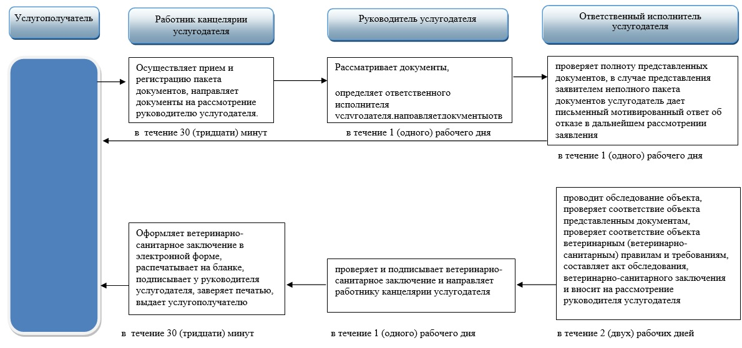
Условные обозначения:
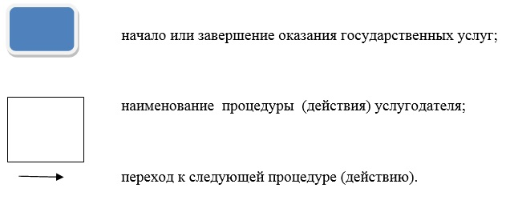

Приложение 2
к регламенту
государственной услуги
"Выдача ветеринарно-санитарного заключения
на объекты государственного
ветеринарно-санитарного
контроля и надзора"
Диаграмма функционального взаимодействия при оказании государственной услуги
"Выдача ветеринарно-санитарного заключения на объекты государственного
ветеринарно-санитарного контроля и надзора" через портал

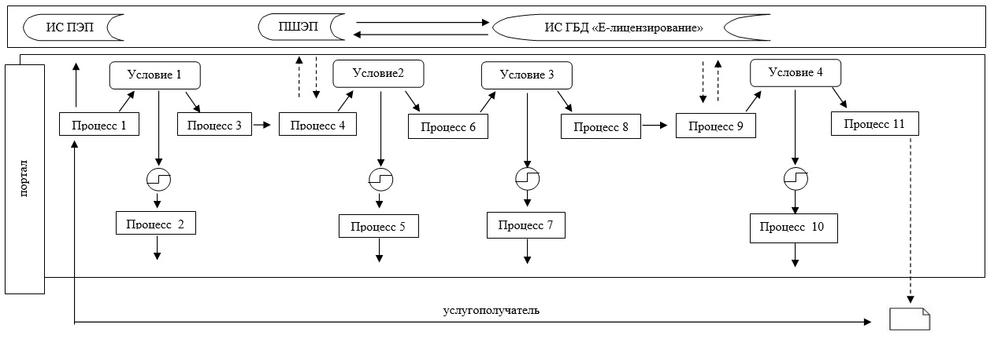
Условные обозначения:
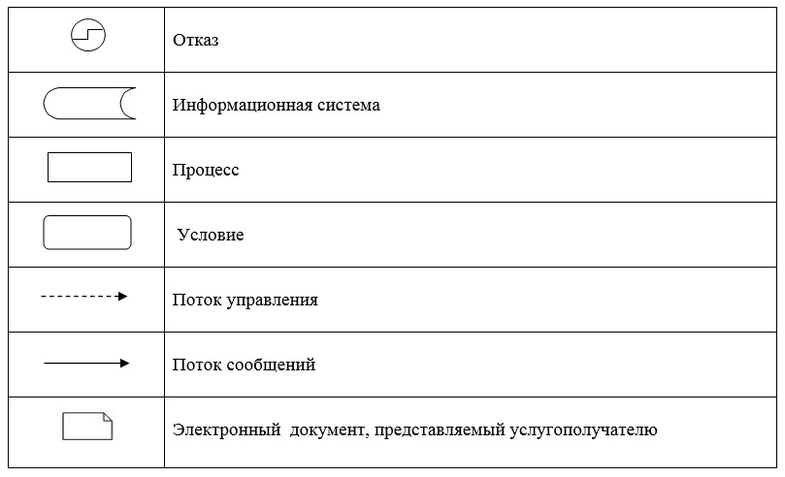

Приложение 2
к постановлению акимата
Западно-Казахстанской области
от 15 апреля 2016 года № 120
Утвержден
постановлением акимата
Западно-Казахстанской области
от 27 октября 2015 года№ 328
Регламент государственной услуги
"Выдача ветеринарной справки"
1. Общие положения
1. Государственная услуга "Выдача ветеринарной справки" (далее - государственная услуга).
Государственная услуга оказывается государственными ветеринарными организациями, созданными местными исполнительными органами - государственными коммунальными предприятиями "Ветеринарная станция" районов и города Уральска (далее – услугодатель) на основании стандарта "Выдача ветеринарной справки", утвержденного приказом Министра сельского хозяйства Республики Казахстан от 6 мая 2015 года № 7-1/418 "Об утверждении стандартов государственных услуг в сфере ветеринарии" (зарегистрирован в Министерстве юстиции Республики Казахстан 27 августа 2015 года за № 11959) (далее – Стандарт).
Прием заявления и выдача результата оказания государственной услуги осуществляются через канцелярию услугодателя.
2. Форма оказания государственной услуги – электронная (частично автоматизированная) или бумажная.
3. Результат оказания государственной услуги - ветеринарная справка либо мотивированный ответ об отказе в оказании государственной услуги в случаях и по основаниям, предусмотренным пунктом 10 Стандарта.
Государственная услуга оказывается в порядке очереди, без предварительной записи и ускоренного обслуживания.
Форма предоставления результата оказания государственной услуги - бумажная.
4. Государственная услуга оказывается бесплатно физическим и юридическим лицам (далее - услугополучатель).
2. Описание порядка действий структурных подразделений (работников)
услугодателя в процессе оказания государственной услуги
5. Основанием для начала процедуры (действия) по оказанию государственной услуги является представление документов услугодателю согласно пункту 9 Стандарта (далее - документы).
6. Содержание каждой процедуры (действия), входящей в состав процесса оказания государственной услуги, длительность его выполнения:
1) работник канцелярии услугодателя осуществляет прием и регистрацию заявления и необходимых документов и направляет ответственному исполнителю услугодателя в течение 30 (тридцати) минут.
Результат - направление ответственному исполнителю услугодателя;
2) ответственный исполнитель услугодателя в течение дня обращения проверяет представленные документы, наличие ветеринарного паспорта и индивидуального номера животного и сведений о животном, имеющихся в базе данных по идентификации сельскохозяйственных животных или выписки из нее, проводит ветеринарный осмотр животного, продукции и сырья животного происхождения, учитывает эпизоотическую ситуацию на территории соответствующей административно-территориальной единицы на момент обращения услугополучателя, подготавливает ветеринарную справку или мотивированный ответ об отказе в оказании государственной услуги.
Результат - подготовка и направление работнику канцелярии услугодателя ветеринарной справки или мотивированный ответ об отказе в оказании государственной услуги;
3) работник канцелярии услугодателя в течение 30 (тридцати) минут выдает ветеринарную справку услугополучателю или мотивированный ответ об отказе в оказании государственной услуги, вносит в информационную систему "Государственная база данных "Е-лицензирование" сведения о выданной ветеринарной справке.
Результат – выдача ветеринарной справки или мотивированный ответ об отказе в оказании государственной услуги услугополучателю.
3. Описание порядка взаимодействия структурных подразделений (работников)
услугодателя в процессе оказания государственной услуги
7. Перечень структурных подразделений (работников) услугодателя, которые участвуют в процессе оказания государственной услуги:
1) работник канцелярии услугодателя;
2) ответственный исполнитель услугодателя.
8. Подробное описание последовательности процедур (действий), взаимодействий структурных подразделений (работников) услугодателя в процессе оказания государственной услуги отражается в справочнике бизнес-процессов оказания государственной услуги согласно приложению к настоящему регламенту государственной услуги "Выдача ветеринарной справки" (далее – регламент).
4. Описание порядка взаимодействия с Государственной корпорацией
"Правительство для граждан" и (или) иными услугодателями, а также порядка
использования информационных систем в процессе оказания государственной услуги
9. Государственная услуга через Государственную корпорацию "Правительство для граждан" и веб-портал "электронного правительства" не оказывается.
10. Обжалование решений, действий (бездействий) услугодателя и (или) их должностных лиц по вопросам оказания государственных услуг осуществляется в соответствии с разделом 3 Стандарта.
Приложение
к регламенту
государственной услуги
"Выдача ветеринарной справки"
Справочник бизнес-процессов оказания государственной услуги
"Выдача ветеринарной справки"

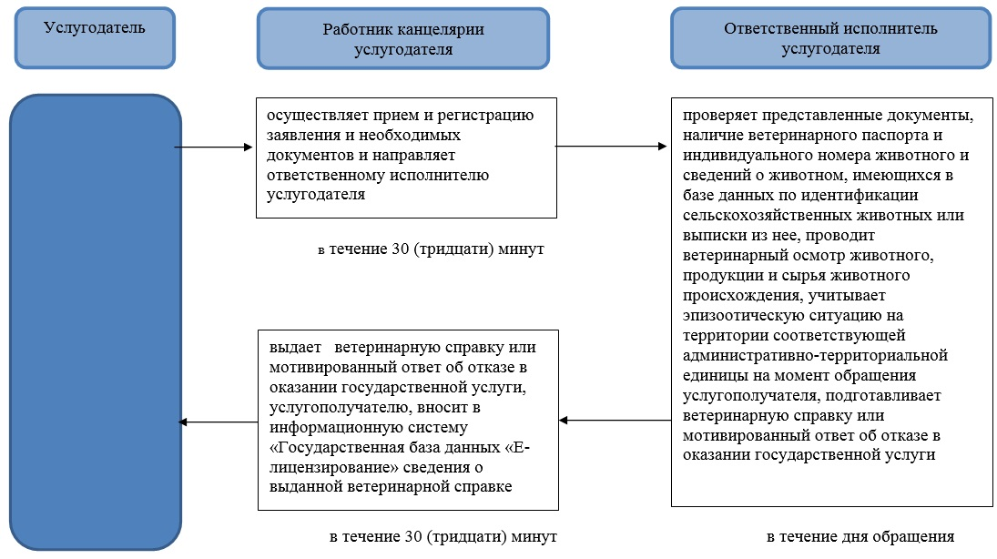
Условные обозначения:
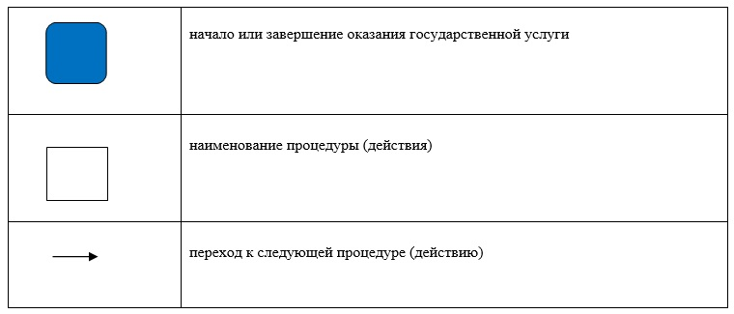

Приложение 3
к постановлению акимата
Западно-Казахстанской области
от 15 апреля 2016 года № 120
Утвержден
постановлением акимата
Западно-Казахстанской области
от 27 октября 2015 года№ 328
Регламент государственной услуги
"Присвоение учетных номеров объектам производства, осуществляющим
выращивание животных, заготовку (убой), хранение, переработку и реализацию
животных, продукции и сырья животного происхождения, а также организациям
по производству, хранению и реализации ветеринарных препаратов, кормов и кормовых добавок"
1. Общие положения
1. Государственная услуга "Присвоение учетных номеров объектам производства, осуществляющим выращивание животных, заготовку (убой), хранение, переработку и реализацию животных, продукции и сырья животного происхождения, а также организациям по производству, хранению и реализации ветеринарных препаратов, кормов и кормовых добавок" (далее - государственная услуга).
Государственная услуга оказывается государственным учреждением "Управление ветеринарии Западно-Казахстанской области" (далее – услугодатель) через отделы ветеринарии районов и города Уральск (далее – отделы) на основании стандарта "Присвоение учетных номеров объектам производства, осуществляющим выращивание животных, заготовку (убой), хранение, переработку и реализацию животных, продукции и сырья животного происхождения, а также организациям по производству, хранению и реализации ветеринарных препаратов, кормов и кормовых добавок", утвержденного приказом Министра сельского хозяйства Республики Казахстан от 6 мая 2015 года № 7-1/418 "Об утверждении стандартов государственных услуг в сфере ветеринарии" (зарегистрирован в Министерстве юстиции Республики Казахстан 27 августа 2015 года за № 11959) (далее – Стандарт).
Прием заявлений и выдача результатов оказания государственной услуги осуществляются через:
1) канцелярию отделов;
2) веб-портал "электронного правительства": www.e.gov.kz, www.elicense.kz (далее – портал).
Услугодатель в течение двух рабочих дней с момента получения документов проверяет полноту представленных документов.
В случае предоставления заявителем неполного пакета документов услугодатель в указанные сроки дает мотивированный отказ в дальнейшем рассмотрении заявления.
2. Форма оказания государственной услуги - электронная (частично автоматизированная) или бумажная.
3. Результат оказания государственной услуги - подтверждение о присвоении учетного номера объектам производства, осуществляющим выращивание животных, заготовку (убой), хранение, переработку и реализацию животных, продукции и сырья животного происхождения, а также организациям по производству, хранению и реализации ветеринарных препаратов, кормов и кормовых добавок или переоформление присвоенного учетного номера (далее – подтверждение), либо мотивированный ответ об отказе (далее – мотивированный ответ об отказе) в оказании государственной услуги в случаях и по основаниям, предусмотренным пунктом 10 Стандарта.
Форма предоставления результата оказания государственной услуги - электронная.
Подтверждение оформляется в электронной форме, распечатывается, подписывается и заверяется печатью.
При обращении услугополучателя через портал результат государственной услуги направляется услугополучателю в "личный кабинет" в форме электронного документа, удостоверенного электронной цифровой подписью (далее – ЭЦП) уполномоченного лица услугодателя.
4. Государственная услуга осуществляется бесплатно физическим и юридическим лицам (далее - услугополучатель).
2. Описание порядка действий структурных подразделений (работников)
услугодателя в процессе оказания государственной услуги
5. Основанием для начала процедуры (действия) по оказанию государственной услуги является представление документов услугодателю согласно пункту 9 Стандарта (далее - документы).
6. Содержание каждой процедуры (действия), входящих в состав процесса оказания государственной услуги, длительность его выполнения:
1) работник канцелярии отдела в течение 30 (тридцати) минут принимает и регистрирует пакет документов, выдает услугополучателю копию заявления с указанием даты и времени приема документов, фамилии, имени, отчества лица, принявшего документы и направляет документы руководителю отдела на рассмотрение.
Результат - направление документов на рассмотрение руководителю отдела;
2) руководитель отдела в течение дня обращения рассматривает документы, определяет ответственного исполнителя отдела, направляет документы ответственному исполнителю отдела.
Результат - направление документов ответственному исполнителю отдела;
3) ответственный исполнитель отдела при первоначальном присвоении учетного номера, в случаях изменения наименования и (или) организационно-правовой формы и не повлекшее изменение вида осуществляемой деятельности объекта производства, изменения вида деятельности объекта производства, подтверждения имеющегося учетного номера убойной площадки в течение 1 (одного) рабочего дня проверяет полноту представленных документов, в случае представления заявителем неполного пакета документов дает письменный мотивированный отказ в дальнейшем рассмотрении заявления, подготавливает и направляет услугодателю запрос о присвоении учетного номера, о повторном присвоении учетного номера, о переоформлении учетного номера или направляет услугополучателю мотивированный ответ об отказе в оказании государственной услуги в соответствии с пунктом 10 Стандарта в письменном виде.
Результат – направление запроса услугодателю о присвоении учетного номера, запрос о повторном присвоении учетного номера, о переоформлении учетного номера либо направление услугополучателю мотивированного ответа об отказе в соответствии с пунктом 10 Стандарта в письменном виде.
4) работник канцелярии услугодателя в течение 30 минут регистрирует запрос о присвоении учетного номера, направляет руководителю услугодателя на рассмотрение.
Результат – направление запроса о присвоении учетного номера на рассмотрение руководителю услугодателя;
5) руководитель услугодателя в течение дня обращения рассматривает документы, определяет ответственного исполнителя услугодателя, направляет документы ответственному исполнителю услугодателя.
Результат - направление документов ответственному исполнителю услугодателя;
6) ответственный исполнитель услугодателя в течение 3 (трех) рабочих дней проверяет полноту документов, присваивает учетный номер, оформляет подтверждение о присвоении учетного номера согласно приложению 4 к "Правилам присвоения учетных номеров объектам производства, осуществляющим выращивание животных, заготовку (убой), хранение, переработку и реализацию животных, продукции и сырья животного происхождения, а также организациям по производству, хранению и реализации ветеринарных препаратов, кормов и кормовых добавок", утвержденным приказом Министра сельского хозяйства Республики Казахстан от 23 января 2015 года № 7-1/37 (зарегистрирован в Министерстве юстиции Республики Казахстан 17 марта 2015 года № 10466), направляет подтверждение о присвоении учетного номера в отдел, направляет копию в Западно-Казахстанскую областную территориальную инспекцию Комитета ветеринарного контроля и надзора Министерства сельского хозяйства Республики Казахстан (далее – территориальная инспекция).
Результат – направление в отдел подтверждения о присвоении учетного номера, направление копии в территориальную инспекцию.
В случае изменения наименования и (или) организационно-правовой формы и не повлекшее изменение вида осуществляемой деятельности объекта производства ответственный исполнитель услугодателя в течение 1 (одного) рабочего дня проверяет полноту представленных документов, подготавливает и направляет в отдел подтверждения о переоформлении учетного номера, направляет копию в территориальную инспекцию.
Результат – направление в отдел подтверждения на переоформление учетного номера, направление копии в территориальную инспекцию.
В случае изменения вида деятельности объекта производства ответственный исполнитель услугодателя в течение 3 (трех) рабочих дней со дня поступления заявления проверяет полноту представленных документов, подготавливает и направляет в отдел подтверждение о повторном присвоении учетного номера, направление копии в территориальную инспекцию.
Результат – направление в отдел подтверждения о повторном присвоении учетного номера, направление копии в территориальную инспекцию.
В случае подтверждения имеющегося учетного номера убойной площадки ответственный исполнитель услугодателя в течение 3 (трех) рабочих дней со дня поступления заявления проверяет полноту представленных документов, подготавливает и направляет в отдел подтверждение о переоформлении учетного номера, направление копии в территориальную инспекцию.
Результат – направление в отдел подтверждения о переоформлении учетного номера, направление копии в территориальную инспекцию;
7) ответственный исполнитель отдела в течение 1 (одного) рабочего дня с момента поступления подтверждения направляет подтверждение в "личный кабинет" услугополучателя в форме электронного документа или распечатывает, подписывает у руководителя отдела, направляет работнику канцелярии отдела.
Результат – направление подтверждения в "личный кабинет" услугополучателя в форме электронного документа или распечатка, подписание у руководителя отдела и направление работнику канцелярии отдела;
8) работник канцелярии отдела в течение 30 (тридцати) минут заверяет печатью и выдает услугополучателю подтверждения о присвоении учетного номера услугополучателю, либо подтверждения о переоформлении учетного номера, либо подтверждения о повторном присвоении учетного номера.
Результат – выдача подтверждения о присвоении учетного номера услугополучателю, либо подтверждения о переоформлении учетного номера, либо подтверждения о повторном присвоении учетного номера.
3. Описание порядка взаимодействия структурных подразделений работников)
услугодателя в процессе оказания государственной услуги
7. Перечень структурных подразделений (работников) услугодателя, которые участвуют в процессе оказания государственной услуги:
1) работник канцелярии отдела;
2) руководитель отдела;
3) ответственный исполнитель отдела;
4) работник канцелярии услугодателя;
5) руководитель услугодателя;
6) ответственный исполнитель услугодателя.
8. Подробное описание последовательности процедур (действий), взаимодействий структурных подразделений (работников) услугодателя в процессе оказания государственной услуги отражается в справочнике бизнес-процессов оказания государственной услуги согласно приложению 1 к настоящему регламенту государственной услуги "Присвоение учетных номеров объектам производства, осуществляющим выращивание животных, заготовку (убой), хранение, переработку и реализацию животных, продукции и сырья животного происхождения, а также организациям по производству, хранению и реализации ветеринарных препаратов, кормов и кормовых добавок"(далее - регламент).
4. Описание порядка взаимодействия с Государственной корпорацией
"Правительство для граждан" и (или) иными услугодателями, а также порядка
использования информационных систем в процессе оказания государственной услуги
9. Описание порядка обращения и последовательность процедур (действий) услугодателя и услугополучателя при оказании государственной услуги через портал:
1) услугополучатель осуществляет регистрацию на портале с помощью регистрационного свидетельства, удостоверенного электронно-цифровой подписью которое хранится в интернет-браузере компьютера услугополучателя (осуществляется для незарегистрированных услугополучателей на портале);
2) процесс 1 – прикрепление в интернет-браузер компьютера услугополучателем регистрационного свидетельства, удостоверенного ЭЦП,
процесс ввода услугополучателем пароля (процесс авторизации) на портале для получения государственной услуги;
3) условие 1 – проверка на портале подлинности данных о зарегистрированном услугополучателе через логин (индивидуальный идентификационный номер (далее – ИИН) или бизнес-идентификационный номер (далее – БИН) и пароль;
4) процесс 2 – формирование порталом сообщения об отказе в авторизации в связи с имеющимися нарушениями в данных услугополучателя;
5) процесс 3 – выбор услугополучателем государственной услуги, указанной в настоящем регламенте, вывод на экран формы запроса для оказания государственной услуги и заполнение услугополучателем формы запроса (ввод данных) с учетом ее структуры и форматных требований, прикреплением к форме запроса необходимых документов в электронном виде;
6) процесс 4 – выбор услугополучателем регистрационного свидетельства ЭЦП для удостоверения (подписания) запроса;
7) условие 2 – проверка на портале срока действия регистрационного свидетельства ЭЦП и отсутствия в списке отозванных (аннулированных) регистрационных свидетельств, а также соответствия идентификационных данных между ИИН и (или) БИН, указанным в запросе, и ИИН и (или) БИН, указанным в регистрационном свидетельстве ЭЦП;
8) процесс 5 – формирование сообщения об отказе в запрашиваемой государственной услуге в связи с не подтверждением подлинности ЭЦП услугополучателя;
9) процесс 6 – удостоверение (подписание) посредством ЭЦП услугополучателя заполненной формы (введенных данных) запроса на оказание государственной услуги;
10) процесс 7 – регистрация электронного документа (запроса услугополучателя) в информационной системе государственной базы данных "Е-лицензирование" (далее – ИС ГБД "Е-лицензирование") и обработка запроса в ИС ГБД "Е-лицензирование";
11) условие 3 – проверка услугодателем соответствия услугополучателя квалификационным требованиям;
12) процесс 8 – формирование сообщения об отказе в запрашиваемой государственной услуге в связи с имеющимися нарушениями в данных услугополучателя в ИС ГБД "Е-лицензирование";
13) процесс 9 – получение услугополучателем результата государственной услуги, сформированной порталом. Электронный документ формируется с использованием ЭЦП услугодателя.
Диаграмма функционального взаимодействия при оказании государственной услуги "Присвоение учетных номеров объектам производства, осуществляющим выращивание животных, заготовку (убой), хранение, переработку и реализацию животных, продукции и сырья животного происхождения, а также организациям по производству, хранению и реализации ветеринарных препаратов, кормов и кормовых добавок" через портал приведена в приложении 2 к настоящему регламенту.
10. Обжалование решений, действий (бездействий) услугодателя и (или) их должностных лиц по вопросам оказания государственных услуг осуществляется в соответствии с разделом 3 Стандарта.
Приложение 1
к регламенту
государственной услуги
"Присвоение учетных номеров
объектам производства,
осуществляющим выращивание
животных, заготовку (убой),
хранение, переработку и
реализацию животных,
продукции и сырья животного
происхождения, а также
организациям по производству,
хранению и реализации
ветеринарных препаратов,
кормов и кормовых добавок"
Справочник бизнес-процессов оказания государственной услуги
"Присвоение учетных номеров объектам производства, осуществляющим
выращивание животных, заготовку (убой), хранение, переработку и реализацию
животных, продукции и сырья животного происхождения, а также организациям по
производству, хранению и реализации ветеринарных препаратов, кормов и кормовых добавок"

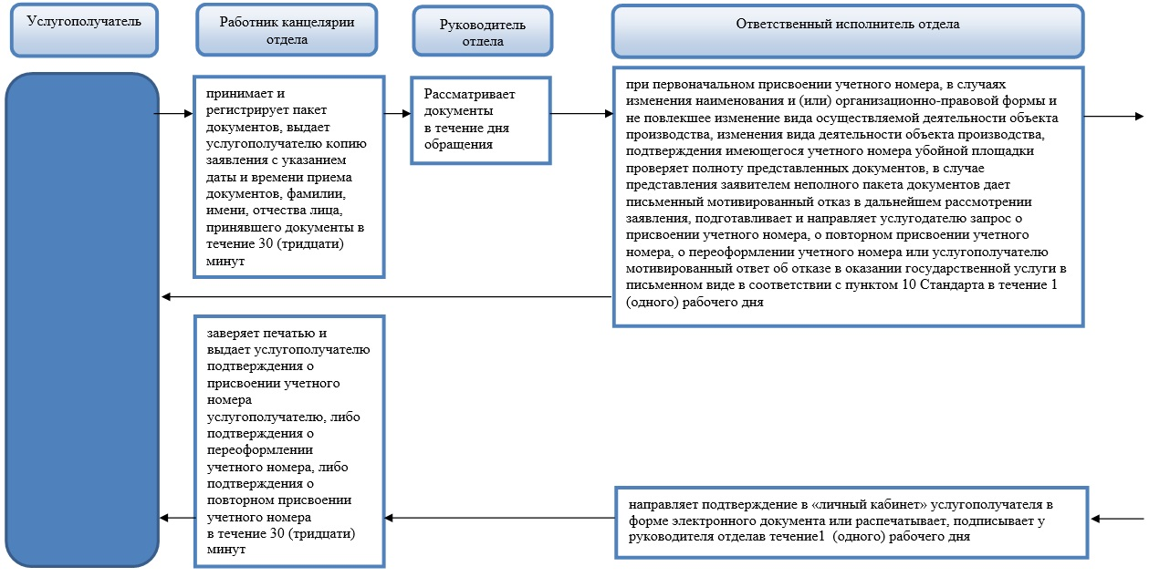

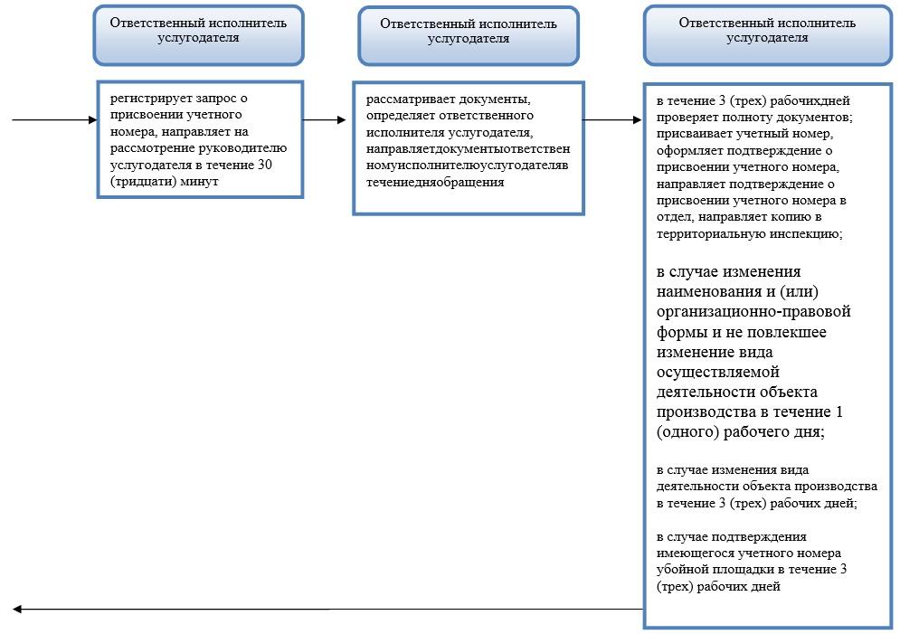
Условные обозначения:
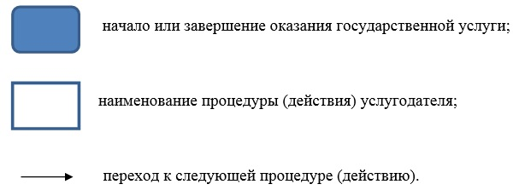

Приложение 2
к регламенту
государственной услуги
"Присвоение учетных номеров
объектам производства,
осуществляющим выращивание
животных, заготовку (убой),
хранение, переработку и
реализацию животных,
продукции и сырья животного
происхождения, а также
организациям по производству,
хранению и реализации
ветеринарных препаратов,
кормов и кормовых добавок"
Диаграмма функционального взаимодействия при оказании государственной услуги
"Присвоение учетных номеров объектам производства, осуществляющим
выращивание животных, заготовку (убой), хранение, переработку и реализацию
животных, продукции и сырья животного происхождения, а также организациям по
производству, хранению и реализации ветеринарных препаратов, кормов и кормовых добавок" через портал

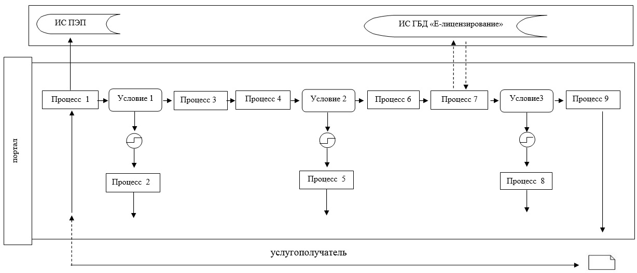
Условные обозначения:
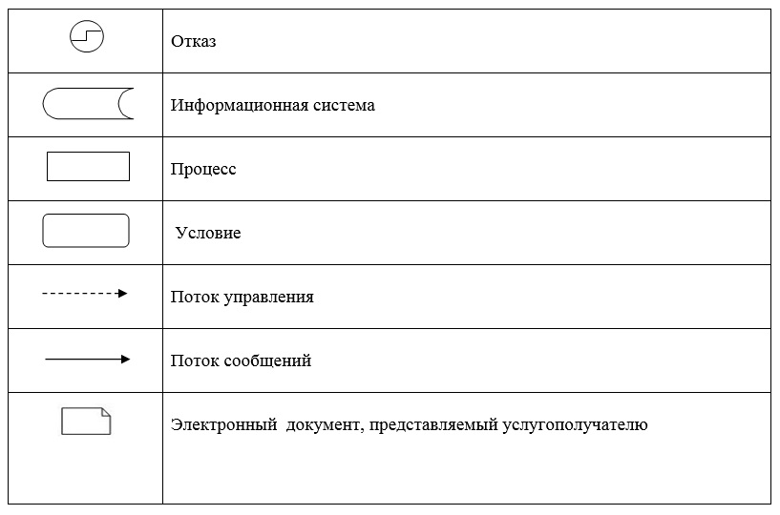

Приложение 4
к постановлению акимата
Западно-Казахстанской области
от 15 апреля 2016 года № 120
Утвержден
постановлением акимата
Западно-Казахстанской области
от 27 октября 2015 года№ 328
Регламент государственной услуги
"Выдача лицензии для занятия деятельностью в сфере ветеринарии"
1. Общие положения
1. Государственная услуга "Выдача лицензии для занятия деятельностью в сфере ветеринарии" (далее – государственная услуга).
Государственная услуга – выдача лицензии на занятие деятельностью по проведению ветеринарно-санитарной экспертизы продукции и сырья животного происхождения - оказывается государственным учреждением "Управление ветеринарии Западно-Казахстанской области" (далее - услугодатель) на основании стандарта государственной услуги "Выдача лицензии для занятия деятельностью в сфере ветеринарии" утвержденного приказом Министра сельского хозяйства Республики Казахстан от 6 мая 2015 года № 7-1/418 "Об утверждении стандартов государственных услуг в сфере ветеринарии" (зарегистрирован в Министерстве юстиции Республики Казахстан 27 августа 2015 года за № 11959) (далее – Стандарт).
Прием заявлений и выдача результатов оказания государственной услуги осуществляются через:
1) канцелярию услугодателя;
2) веб-портал "электронного правительства" www.egov.kz, www.elicense.kz (далее – портал).
2. Форма оказания государственной услуги – электронная (частично автоматизированная) или бумажная.
3. Результат оказания государственной услуги – лицензия и (или) приложение к лицензии (далее – приложение к лицензии), переоформление, дубликат лицензии и (или) приложения к лицензии для занятия деятельностью в сфере ветеринарии, либо мотивированный ответ об отказе в оказании государственной услуги (далее - мотивированный ответ об отказе) в случаях и по основаниям, предусмотренным пунктом 10 Стандарта.
Форма предоставления результата оказания государственной услуги – электронная.
Услугодатель в течение двух рабочих дней с момента получения документов услугополучателя проверяет полноту представленных документов.
В случае представления заявителем неполного пакета документов услугодатель в указанные сроки дает письменный мотивированный ответ об отказе в дальнейшем рассмотрении заявления.
В случае обращения услугополучателя к услугодателю результат оказания государственной услуги оформляется в электронной форме, распечатывается, подписывается руководителем услугодателя, заверяется печатью.
При обращении услгополучателя через портал результат государственной услуги направляется услугополучателю в "личный кабинет" в форме электронного документа, удостоверенного электронной цифровой подписью (далее – ЭЦП) уполномоченного лица услугодателя.
4. Государственная услуга осуществляется на платной основе физическим и юридическим лицам (далее услугополучатель). При оказании государственной услуги в бюджет по месту нахождения услугополучателем уплачивается лицензионный сбор за право занятия деятельностью в области ветеринарии в соответствии с пунктом 7 Стандарта.
В случае подачи электронного запроса на получение государственной услуги через портал, оплата может осуществляться через платежный шлюз "электронного правительства" (далее − ПШЭП) или через банки второго уровня.
2. Описание порядка действий структурных подразделений (работников)
услугодателя в процессе оказания государственной услуги
5. Основанием для предоставления государственной услуги при обращении услугополучателя является наличие заявления и документов, предусмотренных пунктом 9 Стандарта.
6. Содержание каждой процедуры (действия), входящих в состав процесса оказания государственной услуги, длительность его выполнения:
при выдаче лицензии и (или) приложения к лицензии:
1) работник канцелярии услугодателя в течение 30 (тридцати) минут осуществляет прием и регистрацию документов, направляет документы на рассмотрение руководителю услугодателя.
Результат- направление документов на рассмотрение руководителю услугодателя;
2) руководитель услугодателя в течение 1(одного) рабочего дня рассматривает документы, определяет ответственного исполнителя услугодателя, направляет документы ответственному исполнителю услугодателя.
Результат – направление документов ответственному исполнителю услугодателя;
3) ответственный исполнитель услугодателя в течение 1 (одного) рабочего дня проверяет полноту представленных документов, в случае представления заявителем неполного пакета документов услугодатель дает письменный мотивированный ответ об отказе в дальнейшем рассмотрении заявления.
4) ответственный исполнитель услугодателя в течение 12 (двенадцати) рабочих дней ознакамливается с представленными документами, готовит лицензию и (или) приложение к лицензии, направляет лицензию и (или) приложение к лицензии или мотивированный ответ об отказе в оказании государственной услуги руководителю услугодателя для подписания.
Результат– подготовка и направление лицензии и (или) приложения к лицензии или мотивированного ответа об отказе в оказании государственной услуги руководителю услугодателя для подписания;
5) руководитель услугодателя в течение 1 (одного) рабочего дня подписывает лицензию и (или) приложение к лицензии или мотивированный ответ об отказе в оказании государственной услуги и направляет работнику канцелярии услугодателя для выдачи услугополучателю.
Результат - направление работнику канцелярии услугодателя лицензии и (или) приложения к лицензии или мотивированного ответа об отказе в оказании государственной услуги;
6) работник канцелярии услугодателя в течение 30 (тридцати) минут заверяет печатью, выдает услугополучателю лицензию и (или) приложение к лицензии или мотивированный ответ об отказе в оказании государственной услуги, регистрирует в журнале.
Результат - выдача услугополучателю лицензии и (или) приложения к лицензии или мотивированного ответа об отказе в оказании государственной услуги.
При переоформлении лицензии и (или) приложения к лицензии:
1) работник канцелярии услугодателя в течение 30 (тридцати) минут осуществляет прием и регистрацию документов, направляет документы на рассмотрение руководителю услугодателя.
Результат – направление документов на рассмотрение руководителю услугодателя;
2) руководитель услугодателя в течение 1 (одного) рабочего дня рассматривает документы, определяет ответственного исполнителя услугодателя, направляет документы ответственному исполнителю услугодателя.
Результат – определение ответственного исполнителя услугодателя, направление документов ответственному исполнителю услугодателя;
3) ответственный исполнитель услугодателя в течение 1 (одного) рабочего дня проверяет полноту предоставленных документов, в случае представления заявителем неполного пакета документов услугодатель дает письменный мотивированный ответ об отказе в дальнейшем рассмотрении заявления, ознакамливается с поступившими документами, переоформляет лицензию и (или) приложение к лицензии, направляет лицензию и (или) приложение к лицензии или мотивированный ответ об отказе в оказании государственной услуги руководителю услугодателя для подписания.
Результат – направление лицензии и (или) приложения к лицензии или мотивированного ответа об отказе в оказании государственной услуги руководителю услугодателя для подписания;
4) руководитель услугодателя в течение 1 (одного) рабочего дня подписывает лицензию и (или) приложение к лицензии или мотивированный ответ об отказе в оказании государственной услуги, направляет работнику канцелярии услугодателя.
Результат - направление работнику канцелярии услугодателя лицензии и (или) приложения к лицензии или мотивированного ответа об отказе в оказании государственной услуги;
5) работник канцелярии услугодателя в течение 30 (тридцати) минут выдает услугополучателю лицензию и (или) приложение к лицензии или мотивированный ответ об отказе в оказании государственной услуги.
Результат - выдача услугополучателю лицензии и (или) приложения к лицензии или мотивированного ответа об отказе в оказании государственной услуги.
При выдаче дубликата лицензии и (или) приложения к лицензии:
1) работник канцелярии услугодателя в течение 30 (тридцати) минут осуществляет прием и регистрацию документов, направляет документы на рассмотрение руководителю услугодателя.
Результат - прием и регистрация документов, направление документов руководителю услугодателя;
2) руководитель услугодателя в течение 4 (четырех) часов рассматривает документы, определяет ответственного исполнителя услугодателя, направляет документы ответственному исполнителю услугодателя.
Результат – определение ответственного исполнителя услугодателя, направление документов ответственному исполнителю услугодателя;
3) ответственный исполнитель услугодателя в течение 1 (одного) рабочего дня проверяет полноту предоставленных документов, в случае представления заявителем неполного пакета документов услугодатель дает письменный мотивированный ответ об отказе в дальнейшем рассмотрении заявления, ознакамливается с поступившими документами, готовит дубликат лицензии и (или) приложения к лицензии, направляет дубликат лицензии и (или) приложения к лицензии или мотивированный ответ об отказе в оказании государственной услуги руководителю услугодателя для подписания.
Результат – направление руководителю услугодателя для подписания дубликата лицензии и (или) приложения к лицензии;
4) руководитель услугодателя в течение 4 (четырех) часов подписывает дубликат лицензии и (или) приложения к лицензии или мотивированный ответ об отказе в оказании государственной услуги, направляет работнику канцелярии услугодателя для выдачи услугополучателю.
Результат - направление работнику канцелярии услугодателя дубликата лицензии и (или) приложения к лицензии или мотивированного ответа об отказе в оказании государственной услуги;
5) работник канцелярии услугодателя в течение 30 (тридцати) минут выдает услугополучателю дубликат лицензии и (или) приложения к лицензии или мотивированный ответ об отказе в оказании государственной услуги.
Результат - выдача услугополучателю дубликата лицензии и (или) приложения к лицензии или мотивированного ответа об отказе в оказании государственной услуги.
3. Описание порядка взаимодействия структурных подразделений (работников)
услугодателя в процессе оказания государственной услуги
7. Перечень структурных подразделений (работников) услугодателя, которые участвуют в процессе оказания государственной услуги:
1) работник канцелярии услугодателя;
2) руководитель услугодателя;
3) ответственный исполнитель услугодателя.
8. Подробное описание последовательности процедур (действий), взаимодействий структурных подразделений (работников) услугодателя в процессе оказания государственной услуги, отражается в справочнике бизнес-процессов оказания государственной услуги согласно приложениям 1 к регламенту государственной услуги "Выдача лицензии для занятия деятельностью в сфере ветеринарии" (далее – регламент).
4. Описание порядка взаимодействия с Государственной корпорацией
"Правительство для граждан" и (или) иными услугодателями, а также порядка
использования информационных систем в процессе оказания государственной услуги
9. Описание порядка обращения и последовательность процедур (действий) услугодателя и услугополучателя при оказании государственной услуги через портал:
1) услугополучатель осуществляет регистрацию на портале с помощью регистрационного свидетельства, удостоверенного электронно-цифровой подписью, которое хранится в интернет-браузере компьютера услугополучателя (осуществляется для незарегистрированных услугополучателей на портале);
2) процесс 1 – прикрепление в интернет-браузер компьютера услугополучателем регистрационного свидетельства ЭЦП, процесс ввода услугополучателем пароля (процесс авторизации) на портале для получения государственной услуги;
3) условие 1 – проверка на портале подлинности данных о зарегистрированном услугополучателе через логин (индивидуальный идентификационный номер (далее – ИИН) или бизнес-идентификационный номер (далее – БИН) и пароль;
4) процесс 2 – формирование порталом сообщения о мотивированном отказе в авторизации в связи с имеющимися нарушениями в данных услугополучателя;
5) процесс 3 – выбор услугополучателем государственной услуги, указанной в настоящем регламенте, вывод на экран формы запроса для оказания государственной услуги и заполнение услугополучателем формы запроса (ввод данных) с учетом ее структуры и форматных требований, прикреплением к форме запроса необходимых документов в электронном виде;
6) процесс 4 – оплата государственной услуги на платежном шлюзе "электронного правительства", а затем эта информация поступает в информационную систему государственная база данных "Е-лицензирование" (далее - ИС ГБД "Е-лицензирование");
7) условие 2 – проверка в ИС ГБД "Е-лицензирование" факта оплаты за оказание государственной услуги;
8) процесс 5 – формирование сообщения о мотивированном отказе в запрашиваемой государственной услуге, в связи с отсутствием оплаты за оказание государственной услуги в ИС ГБД "Е-лицензирование";
9) процесс 6 - выбор услугополучателем регистрационного свидетельства ЭЦП для удостоверения (подписания) запроса;
10) условие 3 – проверка на портале срока действия регистрационного свидетельства ЭЦП и отсутствия в списке отозванных (аннулированных) регистрационных свидетельств, а также соответствия идентификационных данных между ИИН и (или) БИН, указанным в запросе, и ИИН и (или) БИН, указанным в регистрационном свидетельстве ЭЦП;
11) процесс 7 – формирование сообщения о мотивированном отказе в запрашиваемой государственной услуге в связи с не подтверждением подлинности ЭЦП услугополучателя;
12) процесс 8 – удостоверение (подписание) посредством ЭЦП услугополучателя заполненной формы запроса (введенных данных) на оказание государственной услуги;
13) процесс 9 – регистрация электронного документа (запроса услугополучателя) в ИС ГБД "Е-лицензирование" и обработка запроса в ИС ГБД "Е-лицензирование";
14) условие 4 – проверка соответствия услугополучателя квалификационным требованиям и основаниям для выдачи лицензии;
15) процесс 10 – формирование сообщения о мотивированном отказе в запрашиваемой государственной услуге в связи с имеющимися нарушениями в данных услугополучателя в ИС ГБД "Е-лицензирование";
16) процесс 11 – получение услугополучателем результата государственной услуги, сформированной порталом. Электронный документ формируется с использованием ЭЦП услугодателя.
Диаграмма функционального взаимодействия при оказании государственной услуги "Выдача лицензии для занятия деятельностью в сфере ветеринарии" через портал приведена в приложении 2 к настоящему регламенту.
10. Обжалование решений, действий (бездействий) услугодателя и (или) их должностных лиц по вопросам оказания государственных услуг осуществляется в соответствии с разделом 3 Стандарта.
Приложение1
к регламенту
государственной услуги
"Выдача лицензии для занятия
деятельностью в сфере ветеринарии"
Справочник бизнес-процессов оказания государственной услуги
"Выдача лицензии для занятия деятельностью в сфере ветеринарии"

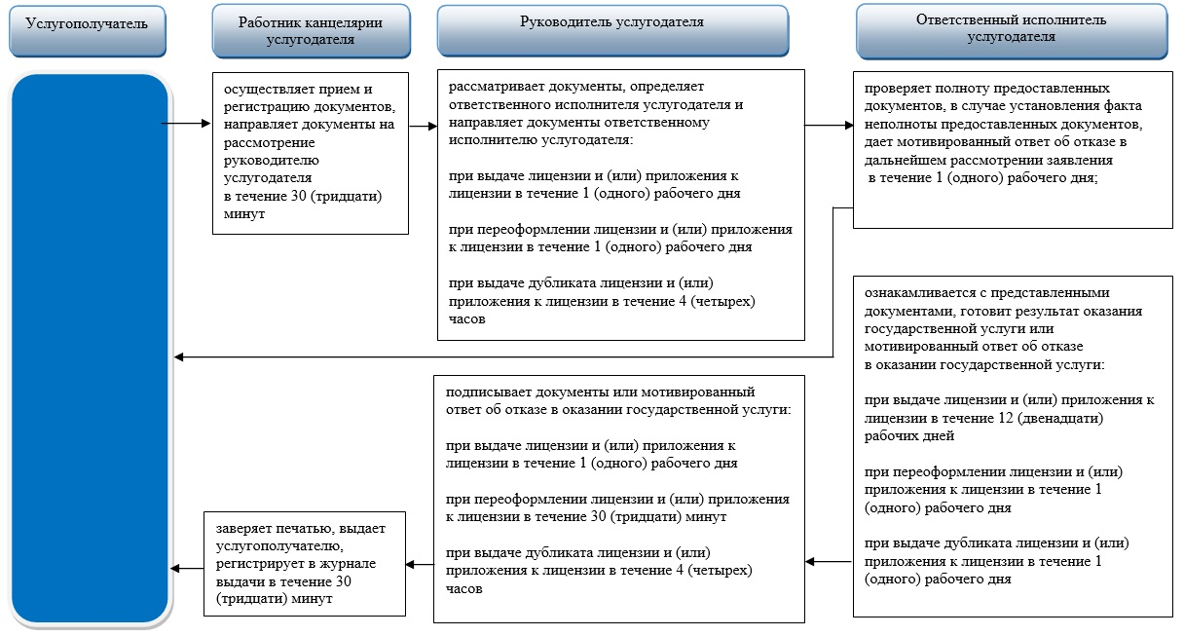
Условные обозначения:
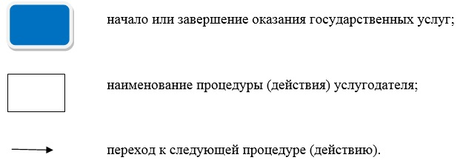

Приложение 2
к регламенту
государственной услуги
"Выдача лицензии для занятия
деятельностью в сфере ветеринарии"
Диаграмма функционального взаимодействия при оказании государственной услуги
"Выдача лицензии для занятия деятельностью в сфере ветеринарии" через портал

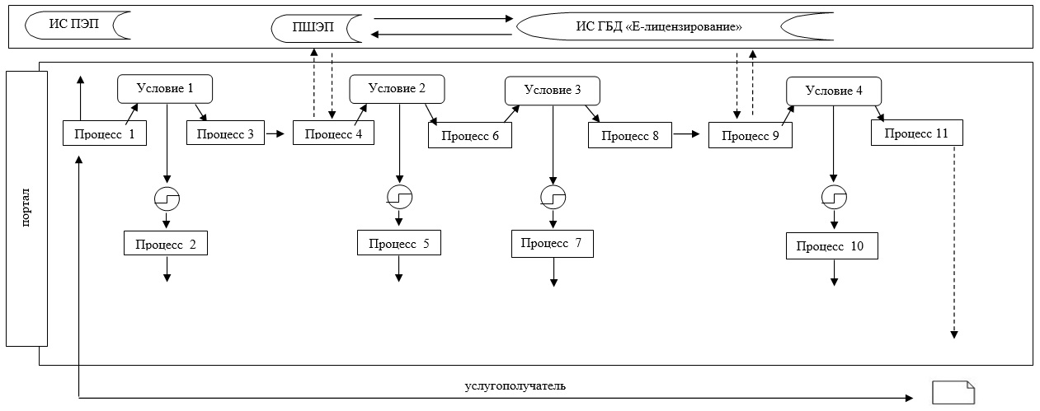
Условные обозначения:
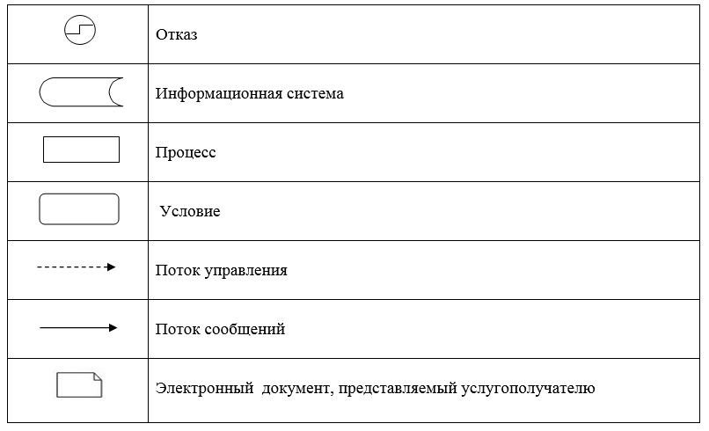

Приложение 5
к постановлению акимата
Западно-Казахстанской области
от 15 апреля 2016 года № 120
Утвержден
постановлением акимата
Западно-Казахстанской области
от 27 октября 2015 года № 328
Регламент государственной услуги
"Проведение идентификации сельскохозяйственных животных,
с выдачей ветеринарного паспорта"
1. Общие положения
1. Государственная услуга "Проведение идентификации сельскохозяйственных животных, с выдачей ветеринарного паспорта" (далее - государственная услуга).
Государственная услуга оказывается государственными ветеринарными организациями, созданными местными исполнительными органами - государственными коммунальными предприятиями "Ветеринарная станция" районов и города Уральска (далее - услугодатель), на основании стандарта "Проведение идентификации сельскохозяйственных животных, с выдачей ветеринарного паспорта", утвержденного приказом Министра сельского хозяйства Республики Казахстан от 6 мая 2015 года № 7-1/418 "Об утверждении стандартов государственных услуг в сфере ветеринарии" (зарегистрирован в Министерстве юстиции Республики Казахстан 27 августа 2015 года за № 11959) (далее -Стандарт).
Прием заявления и выдача результата оказания государственной услуги осуществляются через канцелярию услугодателя.
В случае необходимости получения выписки из ветеринарного паспорта прием заявления и выдача результата оказания государственной услуги осуществляются через:
1) канцелярию услугодателя;
2) веб-портал "электронного правительства" www.egov.kz, www.elicense.kz (далее - портал).
2. Форма оказания государственной услуги - электронная (частично автоматизированная) или бумажная.
3. Результат оказания государственной услуги − присвоение индивидуального номера животным одним из способов идентификации сельскохозяйственных животных с выдачей ветеринарного паспорта, выдача дубликата, выдача выписки из ветеринарного паспорта.
Форма предоставления результата оказания государственной услуги - электронная и (или) бумажная.
4. Государственная услуга оказывается бесплатно физическим и юридическим лицам (далее - услугополучатель). На платной основе в соответствии с подпунктом 6) пункта 2 статьи 35 Закона Республики Казахстан "О ветеринарии" осуществляется возврат стоимости чипов.
Услугополучатель оплачивает через банки второго уровня или организации, осуществляющие отдельные виды банковских операций, стоимость чипов, определенную по результатам конкурса о государственных закупках.
2. Описание порядка действий структурных подразделений (работников)
услугодателя в процессе оказания государственной услуги
5. Основанием для начала процедуры (действия) по оказанию государственной услуги является представление документов услугодателю согласно пункту 9 Стандарта (далее - документы).
6. Содержание каждой процедуры (действия), входящей в состав процесса оказания государственной услуги, длительность его выполнения:
1) работник канцелярии услугодателя в течение 30 (тридцати) минут осуществляет прием и регистрацию документов, выдает услугополучателю копию заявления с указанием даты и времени приема документов, фамилии, имени, отчества лица, принявшего документы, направляет документы на рассмотрение ответственному исполнителю услугодателя.
Результат - направление документов ответственному исполнителю услугодателя;
2) ответственный исполнитель услугодателя при первоначальной идентификации сельскохозяйственных животных с выдачей ветеринарного паспорта в срок, определяемый местным исполнительным органом области, проверяет представленные документы, одним из способов идентификации сельскохозяйственных животных присваивает индивидуальный номер животному, вносит индивидуальный номер животного в базу данных идентификации сельскохозяйственных животных, в течение 3 (трех) рабочих дней с момента присвоения сельскохозяйственному животному индивидуального номера подготавливает ветеринарный паспорт.
Результат - присвоение первоначального индивидуального номера животным одним из способов идентификации сельскохозяйственных животных с подготовкой ветеринарного паспорта.
При повреждении или утере бирки (бирок) для проведения идентификации сельскохозяйственных животных ответственный исполнитель услугодателя в течение 2 (двух) рабочих дней со дня поступления бирок услугодателю подготавливает дубликат.
При утере или повреждении одной из бирок у крупного животного - в течение 2 (двух) рабочих дней со дня поступления дубликата навесной бирки услугодателю.
Результат – подготовка дубликата.
При утере ветеринарного паспорта или его ветхости ответственный исполнитель услугодателя в течение 2 (двух) рабочих дней подготавливает дубликат ветеринарного паспорта.
Результат – подготовка дубликата ветеринарного паспорта.
При необходимости получения выписки из ветеринарного паспорта ответственный исполнитель услугодателя в течение дня обращения подготавливает выписку из ветеринарного паспорта.
Результат - подготовка выписки из ветеринарного паспорта;
3) работник канцелярии услугодателя в течение 30 (тридцати) минут регистрирует в журнале и выдает услугополучателю ветеринарный паспорт, либо дубликат, либо выписку из ветеринарного паспорта.
Результат – выдача услугополучателю ветеринарного паспорта, либо дубликата, либо выписки из ветеринарного паспорта.
3. Описание порядка взаимодействия структурных подразделений (работников)
услугодателя в процессе оказания государственной услуги
7. Перечень структурных подразделений (работников) услугодателя, которые участвуют в процессе оказания государственной услуги:
1) работник канцелярии услугодателя;
2) ответственный исполнитель услугодателя.
8. Подробное описание последовательности процедур (действий), взаимодействий структурных подразделений (работников) услугодателя в процессе оказания государственной услуги отражается в справочнике бизнес-процессов оказания государственной услуги согласно приложению 1 к настоящему регламенту "Проведение идентификации сельскохозяйственных животных, с выдачей ветеринарного паспорта" (далее –регламент).
4. Описание порядка взаимодействия с Государственной корпорацией
"Правительство для граждан" и (или) иными услугодателями, а также порядка использования информационных систем в процессе оказания государственной услуги
9. Описание порядка обращения и последовательность процедур (действий) услугодателя и услугополучателя при оказании государственной услуги через портал:
1) услугополучатель осуществляет регистрацию на портале с помощью регистрационного свидетельства, удостоверенного электронно-цифровой подписью (далее - ЭЦП), которое хранится в интернет-браузере компьютера услугополучателя (осуществляется для незарегистрированных услугополучателей на портале);
2) процесс 1 – прикрепление в интернет-браузер компьютера услугополучателем регистрационного свидетельства ЭЦП, процесс ввода услугополучателем пароля (процесс авторизации) на портале для получения государственной услуги;
3) условие 1 – проверка на портале подлинности данных о зарегистрированном услугополучателе через логин (индивидуальный идентификационный номер (далее – ИИН) или бизнес-идентификационный номер (далее – БИН) и пароль;
4) процесс 2 – формирование порталом сообщения об отказе в авторизации в связи с имеющимися нарушениями в данных услугополучателя;
5) процесс 3 – выбор услугополучателем государственной услуги, указанной в настоящем регламенте, вывод на экран формы запроса для оказания государственной услуги и заполнение услугополучателем формы запроса (ввод данных) с учетом ее структуры и форматных требований, прикреплением к форме запроса необходимых документов в электронном виде;
6) процесс 4 – выбор услугополучателем регистрационного свидетельства ЭЦП для удостоверения (подписания) запроса;
7) условие 2 – проверка на портале срока действия регистрационного свидетельства ЭЦП и отсутствия в списке отозванных (аннулированных) регистрационных свидетельств, а также соответствия идентификационных данных между ИИН и (или) БИН, указанным в запросе, и ИИН и (или) БИН, указанным в регистрационном свидетельстве ЭЦП;
8) процесс 5 – формирование сообщения об отказе в запрашиваемой государственной услуге в связи с не подтверждением подлинности ЭЦП услугополучателя;
9) процесс 6 – удостоверение (подписание) посредством ЭЦП услугополучателя заполненной формы (введенных данных) запроса на оказание государственной услуги;
10) процесс 7 – регистрация электронного документа (запроса услугополучателя) в информационной системе государственной базы данных "Е-лицензирование" (далее – ИС ГБД "Е-лицензирование") и обработка запроса в ИС ГБД "Е-лицензирование";
11) условие 3 – проверка услугодателем соответствия услугополучателя квалификационным требованиям;
12) процесс 8 – формирование сообщения об отказе в запрашиваемой государственной услуге в связи с имеющимися нарушениями в данных услугополучателя в ИС ГБД "Е-лицензирование";
13) процесс 9 – получение услугополучателем результата государственной услуги, сформированной порталом. Электронный документ формируется с использованием ЭЦП услугодателя.
Диаграмма функционального взаимодействия при оказании государственной услуги "Проведение идентификации сельскохозяйственных животных, с выдачей ветеринарного паспорта" через портал приведена в приложении 2 к настоящему регламенту.
10. Обжалование решений, действий (бездействий) услугодателя и (или) их должностных лиц по вопросам оказания государственных услуг осуществляется в соответствии с разделом 3 Стандарта.
Приложение 1
к регламенту
государственной услуги
"Проведение идентификации
сельскохозяйственных
животных, с выдачей
ветеринарного паспорта"
Справочник бизнес – процессов оказания государственной услуги
"Проведение идентификации сельскохозяйственных животных, с выдачей ветеринарного паспорта"

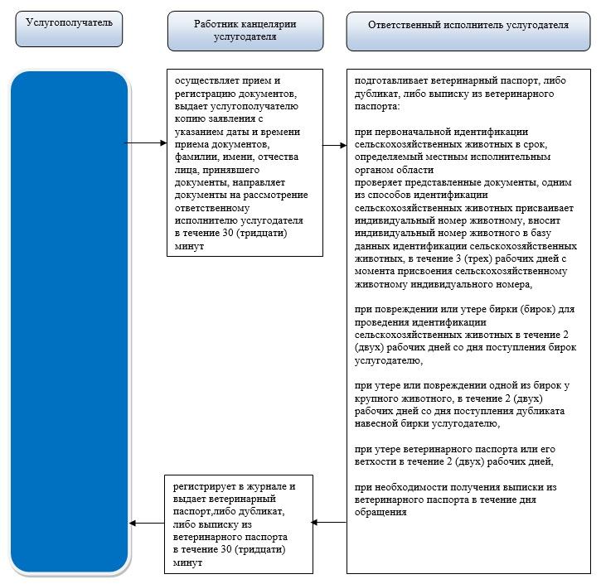
Условные обозначения:
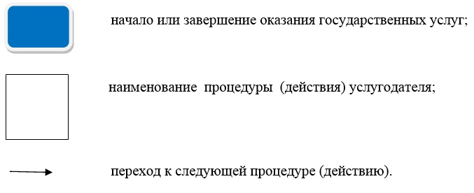

Приложение 2
к регламенту
государственной услуги
"Проведение идентификации
сельскохозяйственных
животных, с выдачей
ветеринарного паспорта"
Диаграмма функционального взаимодействия при оказании государственной услуги
"Проведение идентификации сельскохозяйственных животных, с выдачей ветеринарного паспорта" через портал

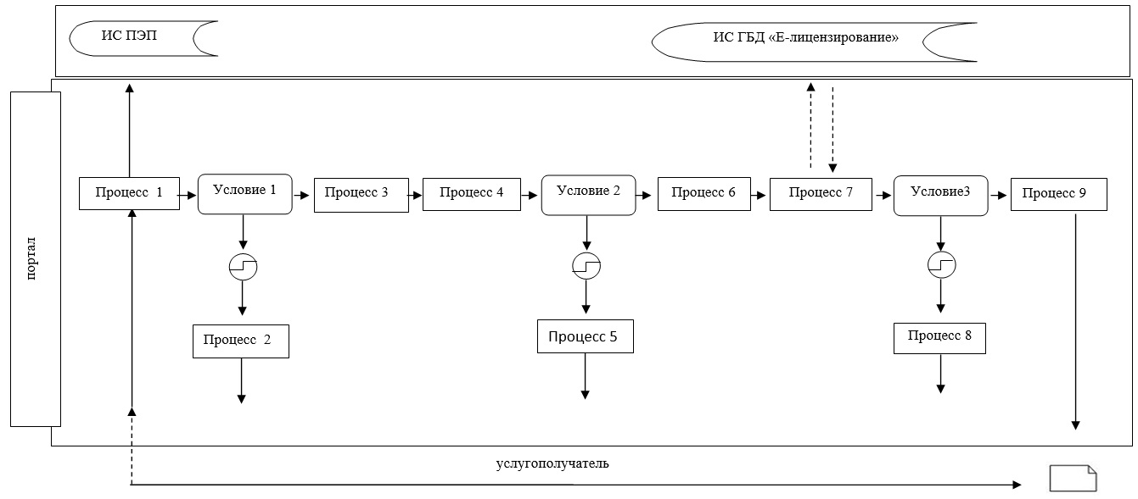
Условные обозначения:
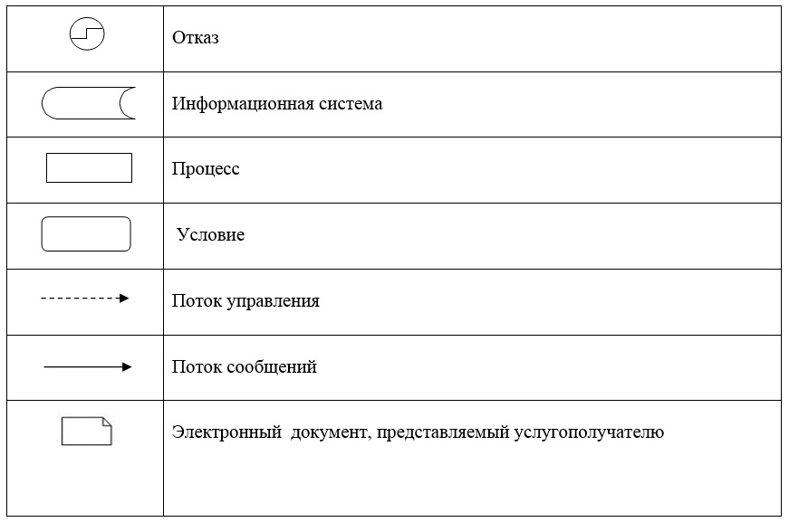

Приложение 6
к постановлению акимата
Западно-Казахстанской области
от 15 апреля 2016 года № 120
Утвержден
постановлением акимата
Западно-Казахстанской области
от 27 октября 2015 года № 328
Регламент государственной услуги
"Аттестация физических и юридических лиц,
осуществляющих предпринимательскую деятельность в области ветеринарии"
1. Общие положения
1. Государственная услуга "Аттестация физических и юридических лиц, осуществляющих предпринимательскую деятельность в области ветеринарии" (далее - государственная услуга).
Государственная услуга оказывается государственным учреждением "Управление ветеринарии Западно-Казахстанской области", отделами ветеринарии районов и города Уральск (далее - услугодатель) на основании стандарта "Аттестация физических и юридических лиц, осуществляющих предпринимательскую деятельность в области ветеринарии", утвержденного приказом Министра сельского хозяйства Республики Казахстан от 6 мая 2015 года № 7-1/418 "Об утверждении стандартов государственных услуг в сфере ветеринарии" (зарегистрирован в Министерстве юстиции Республики Казахстан 27 августа 2015 года за № 11959) (далее - Стандарт).
Прием заявлений и выдача результатов оказания государственной услуги осуществляются через:
1) канцелярию услугодателя;
2) веб-портал "электронного правительства" www.egov.kz, www.elicense.kz (далее - портал).
2. Форма оказания государственной услуги - электронная (частично автоматизированная) или бумажная.
3. Результат оказания государственной услуги - аттестационный лист с указанием одного из решений (далее - аттестационный лист):
1) аттестован;
2) подлежит повторной аттестации;
3) не аттестован.
Форма предоставления результата оказания государственной услуги - электронная.
Аттестационный лист оформляется в электронной форме, распечатывается, подписывается председателем, членами и секретарем комиссии.
При обращении услугополучателя через портал в "личный кабинет" услугополучателя направляется уведомление о месте, дате и времени прохождения аттестации физических и юридических лиц, осуществляющих предпринимательскую деятельность в области ветеринарии и результат государственной услуги в форме электронного документа, удостоверенного электронной цифровой подписью (далее – ЭЦП) уполномоченного лица услугодателя.
4. Государственная услуга оказывается бесплатно физическим и юридическим лицам, (далее – услугополучатель).
2. Описание порядка действий структурных подразделений (работников)
услугодателя в процессе оказания государственной услуги
5. Основанием для предоставления государственной услуги при обращении услугополучателя является наличие заявления и документов, предусмотренных пунктом 9 Стандарта.
6. Содержание каждой процедуры (действия), входящих в состав процесса оказания государственной услуги, длительность его выполнения:
1) работник канцелярии услугодателя при сдаче услугополучателем всех необходимых документов в течение 30 (тридцати) минут осуществляет прием и регистрацию документов, направляет документы на рассмотрение руководителю услугодателя.
Результат – направление документов руководителю услугодателя;
2) руководитель услугодателя в течение 1 (одного) рабочего дня рассматривает документы, определяет ответственного исполнителя услугодателя и направляет документы ответственному исполнителю услугодателя.
Результат - направление документов ответственному исполнителю услугодателя;
3) ответственный исполнитель услугодателя в течение 1 (одного) рабочего дня проводит подготовку к аттестации согласно пункту 5 "Правил аттестации физических и юридических лиц, осуществляющих предпринимательскую деятельность в области ветеринарии", утвержденных приказом Министра сельского хозяйства Республики Казахстан от 13 марта 2015 года № 7-1/221 "Об утверждении Правил аттестации физических и юридических лиц, осуществляющих предпринимательскую деятельность в области ветеринарии" (зарегистрирован в Министерстве юстиции Республики Казахстан 8 июля 2015 года № 11593), подготавливает список лиц, подлежащих аттестации, вопросы тестирования, состав аттестационной комиссии (далее – комиссии), график аттестации.
Результат - направление списка лиц, подлежащих аттестации, вопросов тестирования, состава аттестационной комиссии, графика аттестации руководителю услугодателя;
4) руководитель услугодателя в течение 1 (одного) рабочего дня утверждает список лиц, подлежащих аттестации, вопросы тестирования, устанавливает сроки проведения аттестации, состав комиссии, утверждает председателя комиссии, график аттестации.
Результат - утверждение списка лиц, подлежащих аттестации, вопросы тестирования, установление сроков проведения аттестации, состава комиссии, утверждение председателя комиссии, графика аттестации;
5) комиссия проводит аттестацию в течение 1 (одного) рабочего дня согласно графику аттестации;
аттестация состоит из двух этапов: тестирования и собеседования, которые проводятся в один день.
Общее время, отпущенное на выполнение тестовых заданий, 90 (девяносто) минут. При набранных 70 (семьдесят) и более процентов правильных ответов от общего количества вопросов, результат тестирования считается пройденным и действителен в течение года со дня прохождения тестирования. При получении отрицательного результата тестирования, услугополучатель не проходит на второй этап аттестации (собеседование). Повторное тестирование проводится через шесть месяцев со дня проведения первоначального тестирования в порядке, определенном Стандартом.
Собеседование проводится членами комиссии по теоретическим и практическим вопросам, при этом количество задаваемых вопросов составляет не более 5 (пяти). По результатам собеседования комиссия принимает одно из следующих решений:
1) аттестован;
2) подлежит повторному собеседованию;
3) не аттестован.
Повторное собеседование проводится через один месяц, со дня проведения первоначального собеседования.
При не аттестации, услугополучатель имеет право участвовать в аттестации повторно по истечении года со дня получения результатов аттестации.
Решение, принятое комиссией заносится в аттестационный лист, оформляется в электронном виде на веб-портале электронного правительства, бумажный вариант вручается услугополучателю по окончании аттестации в течение 30 (тридцати) минут.
Результат оказания государственной услуги – выдача аттестационного листа услугополучателю.
3. Описание порядка взаимодействия структурных подразделений (работников)
услугодателя в процессе оказания государственной услуги
7. Перечень структурных подразделений (работников) услугодателя, которые участвуют в процессе оказания государственной услуги:
1) работник канцелярии услугодателя;
2) руководитель услугодателя;
3) ответственный исполнитель услугодателя.
4) комиссия.
8. Подробное описание последовательности процедур (действий), взаимодействий структурных подразделений (работников) услугодателя и порядка использования информационных систем в процессе оказания государственной услуги отражается в справочнике бизнес-процессов оказания государственной услуги согласно приложению 1 к регламенту "Аттестация физических и юридических лиц, осуществляющих предпринимательскую деятельность в области ветеринарии" (далее – регламент).
4. Описание порядка взаимодействия с Государственной корпорацией
"Правительство для граждан" и (или) иными услугодателями, а также порядка
использования информационных систем в процессе оказания государственной услуги
9. Описание порядка обращения и последовательность процедур (действий) услугодателя и услугополучателя при оказании государственной услуги через портал:
1) услугополучатель осуществляет регистрацию на портале с помощью своего регистрационного свидетельства, удостоверенного электронно-цифровой подписью, которое хранится в интернет-браузере компьютера услугополучателя (осуществляется для незарегистрированных услугополучателей на портале);
2) процесс 1 – прикрепление в интернет-браузер компьютера услугополучателем регистрационного свидетельства ЭЦП, процесс ввода услугополучателем пароля (процесс авторизации) на портале для получения государственной услуги;
3) условие 1 – проверка на портале подлинности данных о зарегистрированном услугополучателе через логин (индивидуальный идентификационный номер (далее – ИИН) или бизнес-идентификационный номер (далее – БИН) и пароль;
4) процесс 2 – формирование порталом сообщения об отказе в авторизации в связи с имеющимися нарушениями в данных услугополучателя;
5) процесс 3 – выбор услугополучателем государственной услуги, указанной в настоящем регламенте, вывод на экран формы запроса для оказания государственной услуги и заполнение услугополучателем формы (ввод данных) с учетом ее структуры и форматных требований, прикреплением к форме запроса необходимых документов в электронном виде;
6) процесс 4 – выбор услугополучателем регистрационного свидетельства ЭЦП для удостоверения (подписания) запроса;
7) условие 2 – проверка на портале срока действия регистрационного свидетельства ЭЦП и отсутствия в списке отозванных (аннулированных) регистрационных свидетельств, а также соответствия идентификационных данных между ИИН и (или) БИН, указанным в запросе, и ИИН и (или) БИН, указанным в регистрационном свидетельстве ЭЦП;
8) процесс 5 – формирование сообщения об отказе в запрашиваемой услуге в связи с не подтверждением подлинности ЭЦП услугополучателя;
9) процесс 6 – удостоверение (подписание) посредством ЭЦП услугополучателя заполненной формы (введенных данных) запроса на оказание государственной услуги;
10) процесс 7 – регистрация электронного документа (запроса услугополучателя) в информационной системе государственной базы данных "Е-лицензирование" (далее – ИС ГБД "Е-лицензирование") и обработка запроса в ИС ГБД "Е-лицензирование";
11) условие 3 – проверка соответствия услугополучателя квалификационным требованиям;
12) процесс 8 – формирование сообщения об отказе в запрашиваемой государственной услуге в связи с имеющимися нарушениями в данных услугополучателя в ИС ГБД "Е-лицензирование";
13) процесс 9 – получение услугополучателем результата государственной услуги, сформированной порталом. Электронный документ формируется с использованием ЭЦП услугодателя.
Диаграмма функционального взаимодействия при оказании государственной услуги через портал приведена в приложении 2 к настоящему регламенту.
10. Порядок обжалования решений, действий (бездействий) услугодателей по вопросам оказания государственных услуг осуществляется в соответствии с разделом 3 Стандарта.
Приложение 1
к регламенту
государственной услуги
"Аттестация физических и
юридических лиц,
осуществляющих
предпринимательскую
деятельность в области
ветеринарии"
Справочник бизнес – процессов оказания государственной услуги
"Аттестация физических и юридических лиц, осуществляющих предпринимательскую
деятельность в области ветеринарии"

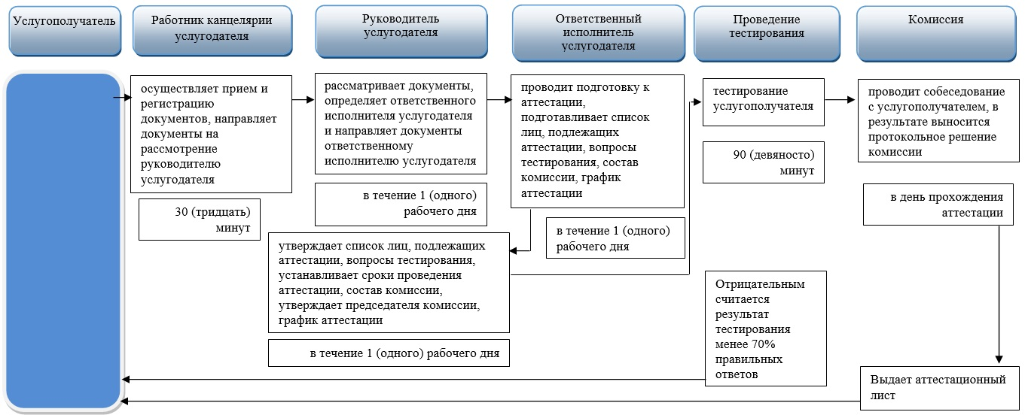
Условные обозначения:
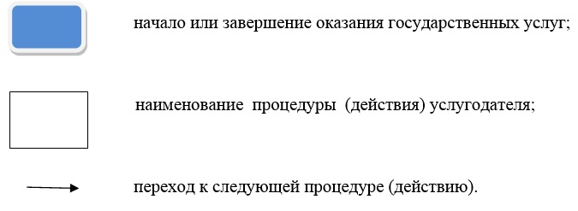

Приложение 2
к регламенту
государственной услуги
"Аттестация физических и
юридических лиц,
осуществляющих
предпринимательскую
деятельность в области
ветеринарии"
Диаграмма функционального взаимодействия при оказании государственной услуги
"Аттестация физических и юридических лиц, осуществляющих предпринимательскую
деятельность в области ветеринарии" через портал пользователь

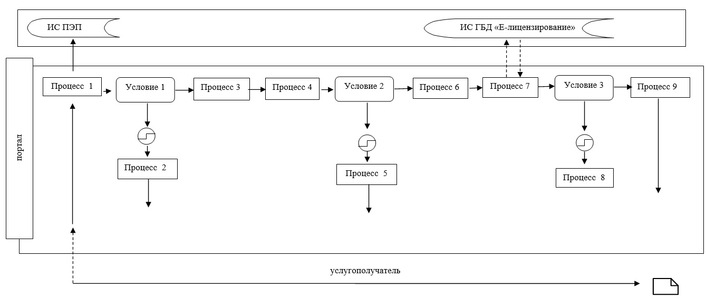
Условные обозначения:
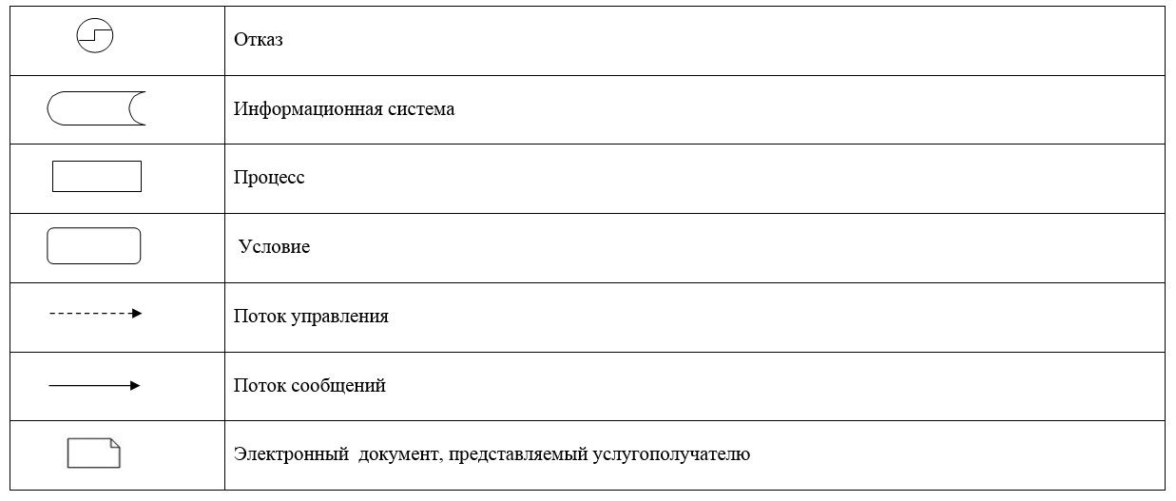

© 2012. РГП на ПХВ «Институт законодательства и правовой информации Республики Казахстан» Министерства юстиции Республики Казахстан

